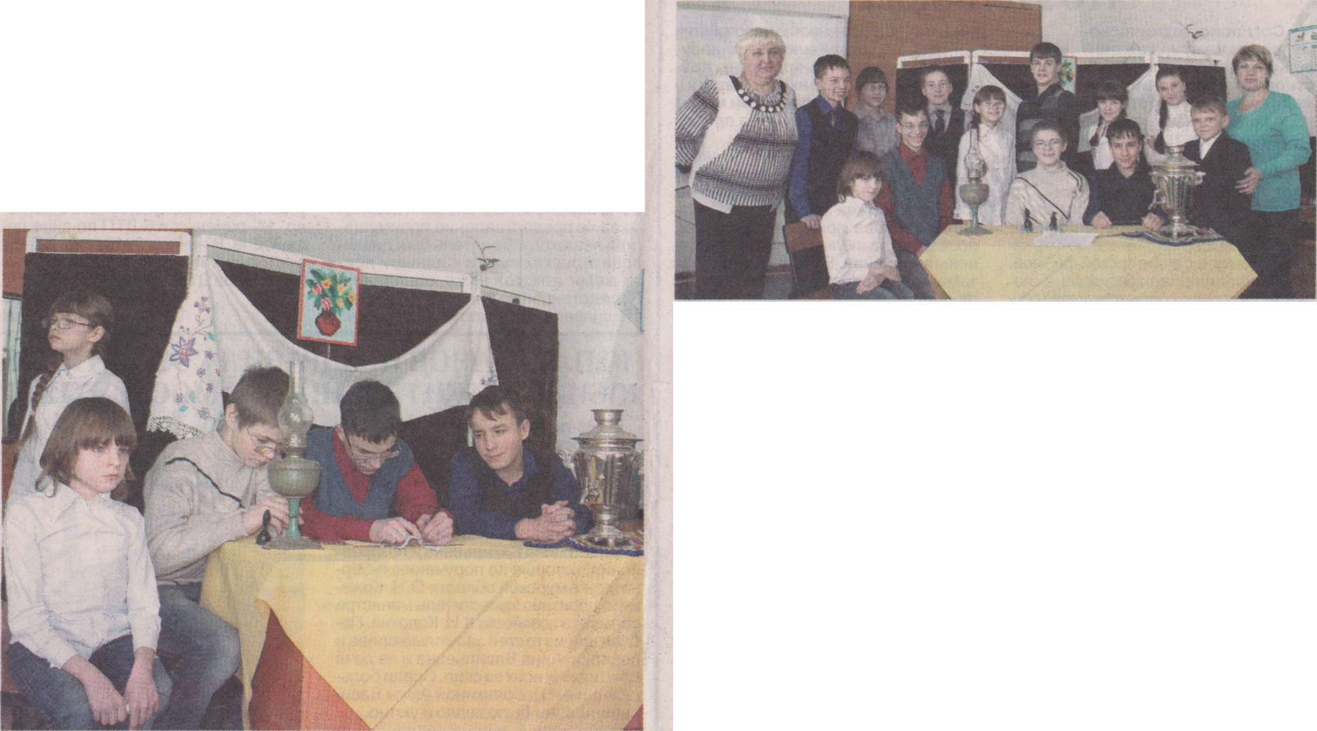

МАТЕМАТИЧЕСКАЯ ГОСТИНАЯ
11 февраля в школе-интернате №4 распахнулись двери математической гостиной, в которой собрались те, кто любит математику, кто сумел открыть для себя её красоту, кто ценит в ней величайшую полезность.
Учителя математики Короткова Валентина Алексеевна и Козлова Татьяна Александровна постарались сделать так, чтобы математическая гостиная оказалась необычной, полной уди

вительных событий и встреч с людьми разных поколений и разных времён. Эта встреча была посвящена жизни и творчеству первой русской женщины - математика Софьи Ковалевской.
В игровой форме ребята, вместе с «героям из прошлого», прожили недолгий, но очень удивительный, полный математических открытий, жизненный путь Софьи Васильевны Ковалевской.
Хозяйки гостиной, Короткова В.А. и Козлова Т.А., предложила ребятам
немного пофантазировать и заглянуть в один из домов XIX века, где уже собрались юные гимназисты: Н. Лобачевский (Банных Денис), Р. Декарт (Кондратьев Александр), И. Ньютон (Лекомцев Максим) и Э. Нетер (Сини- чук Елена). Будущих ученых привело в эту гостиную общее увлечение математикой. Здесь же состоялась и первая встреча с Софьей Ковалевской (Баранова Светлана).
Софья считала, что среди всех наук, открывавших человечеству путь к познанию законов мира, является математика. Она рассказала о своем желании получить образование в России и о годах напряженного, изнурительного труда. Её сестра Анна (Гончарова Ирина) напомнила Софье о времени, когда они мечтали о жизни за границей, что для этого Софье пришлось заключить фиктивный брак с
В. Ковалевским (Рудь Владимир). Только за границей Софья получает сте
пень доктора философии, математических наук и магистра изящных наук.
В однофамильце М. Ковалевском (Пономарев Александр) Софья нашла подобного ей русского странника-одиночку, к которым говорила о литературе, поэзии, музыке. Она сама, несмотря на огромную занятость, писала стихи, рассказы,статьи, очерки.
За день до смерти она начала повесть «Когда не будет больше смерти».
Умерла Софья Васильевна Ковалевская 10 февраля 1891 года, в возрасте 41 год, в самом расцвете творческого пути.
Как скажет ученый (Ситдиков Александр), благодаря её знаниям, таланту и характеру, она всегда была и будет славой нашей Родины. Работая по необходимости вдали от Родины, она сохранила свою национальность, осталась верной и преданной России.
Учитель математики школы-интерната №4 Козлова Т.А.

